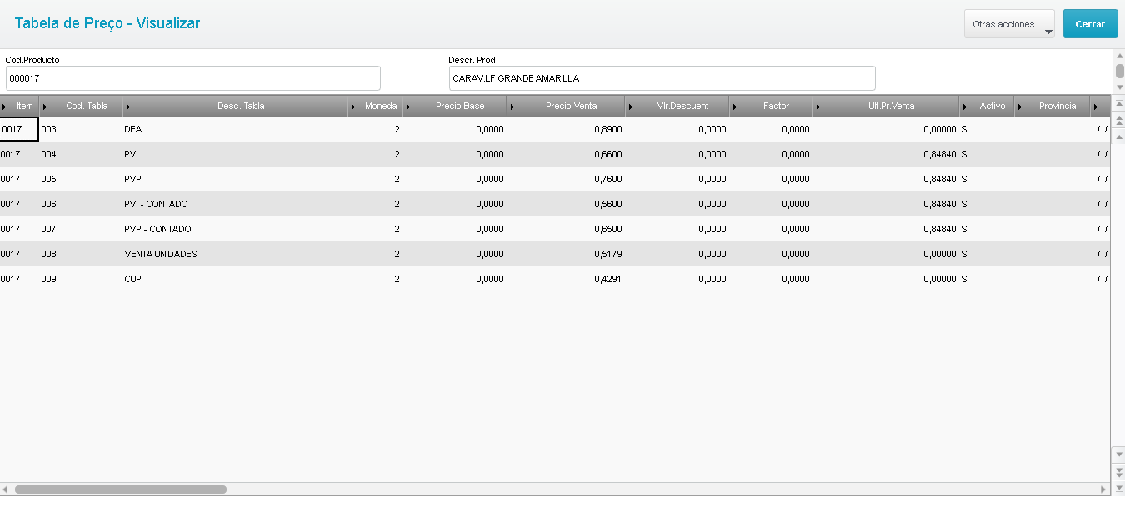

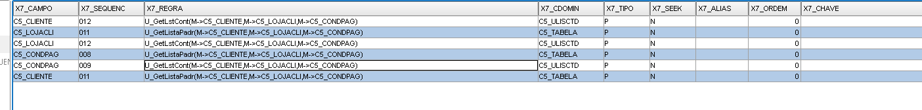
11:U_GetListaPadrPre(M->CJ_CLIENTE,M->CJ_LOJACLI,M->CJ_CONDPAG)
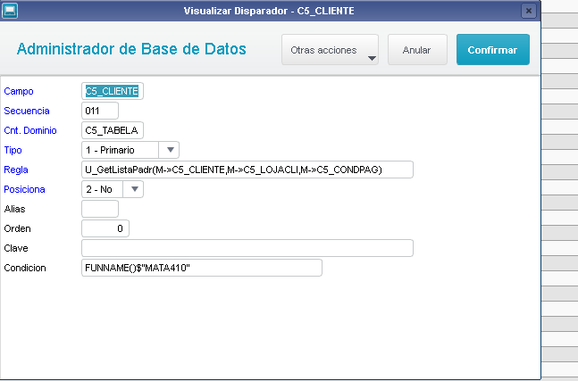
12: U_GetLstContPre(M->CJ_CLIENTE,M->CJ_LOJACLI,M->CJ_CONDPAG)
